Памятка для родителя
Рады приветствовать Вас в нашей программе бронирования санаториев и детских лагерей от Ростуризма и Платежной системы МИР. Программа позволяет вернуть на карту родителя до 20% стоимости путевки, но не более 20 000 руб.
Для получения нужно выполнить ряд правил:
- ОБЯЗАТЕЛЬНО ЗАРЕГИСТРИРОВАТЬ КАРТУ В ПРОГРАММЕ ЛОЯЛЬНОСТИ ПЛАТЕЖНОЙ СИСТЕМЫ МИР (БЕЗ ЭТОГО КЕШБЭК НАЧИСЛЕН НЕ БУДЕТ)
- Проверить карту. КАРТА ДОЛЖНА БЫТЬ ТОЛЬКО МИР (Бывают карты МИР+VISA, МИР + JCB, МИР + UnionPay такие карты не подходят.)
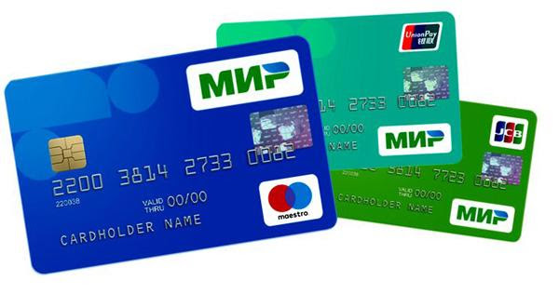
↑ ЭТИ КАРТЫ НЕ ПОДХОДЯТ!
- Проверить подходит ли Ваш банк и работает ли он с программой лояльности платежной системы. Спросите у ответственного по лагерю – у него есть список банков, которые есть в системе. (https://privetmir.ru/upload/Bank.pdf)
И так давайте начнем:
- Если у вас УЖЕ ЕСТЬ ДОГОВОР или ВЫ ТОЛЬКО ЧТО ПОЛУЧИЛИ ПОДТВЕРЖДЕНИЕ ЗАЯВКИ вам необходимо следовать к п.24 этой инструкции
- Первое что необходимо сделать – оформить заявку в лагерь. Для этого заходим в раздел «Детский отдых»
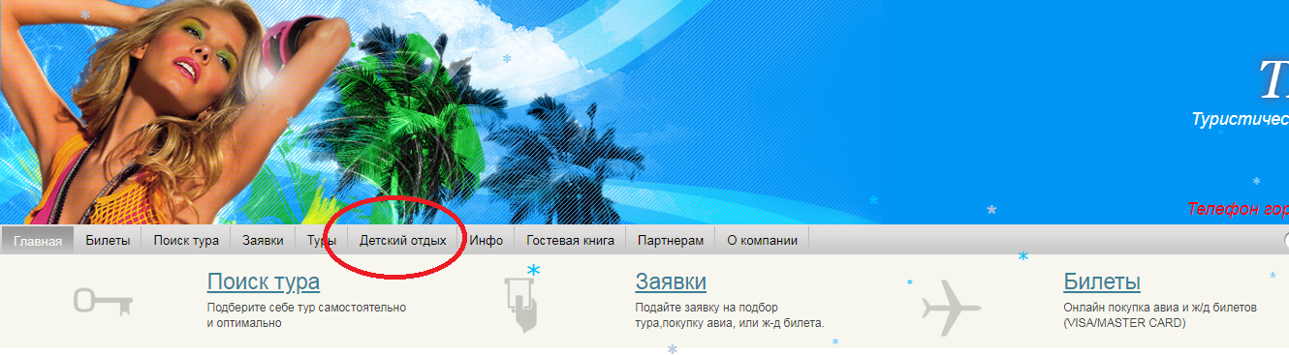

- В форме вбиваем название лагеря, дату начала смены, регион и тип субсидии. Если хотим посмотреть все доступные лагеря оставляем поля пустыми. И нажимаем ПОИСК
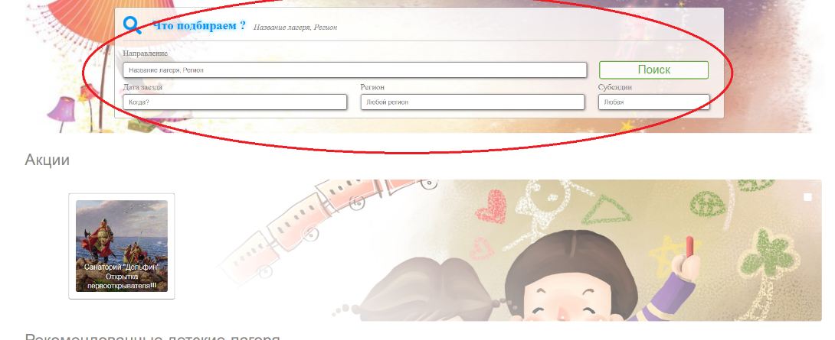
- Если мы еще не определились с лагерем, то справа есть различные фильтры, которые позволят выбрать наиболее подходящий лагерь. После чего нажимаем на стоимость
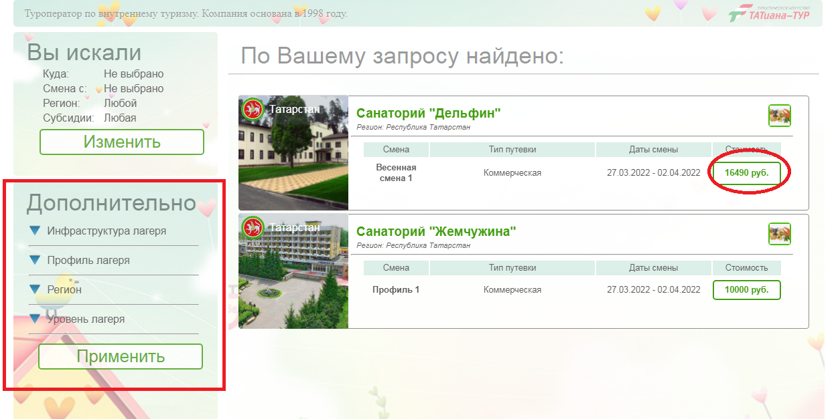

- Если нам нужно распечатать предложение или отправить его на эл. Почту пользуемся значками в правом верхнем углу. Если хотим забронировать – нажимаем на «Я РОДИТЕЛЬ»
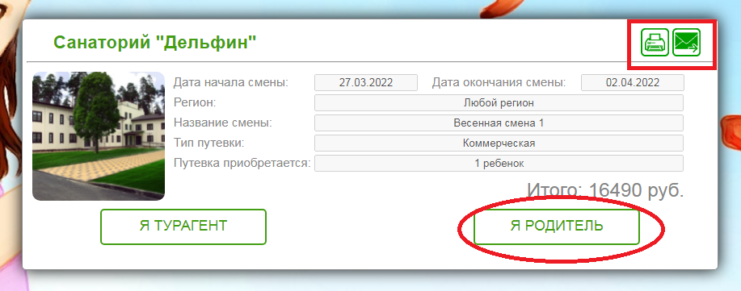

- Выбираем самостоятельное бронирование и нажимаем далее
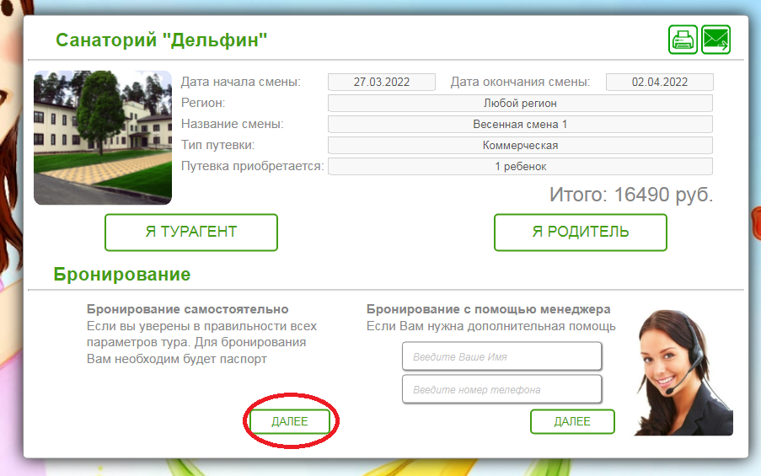
- Внимательно! Заполняем все графы (данные в дальнейшем будут использоваться для заполнения договора). И нажимаем БРОНИРОВАНИЕ
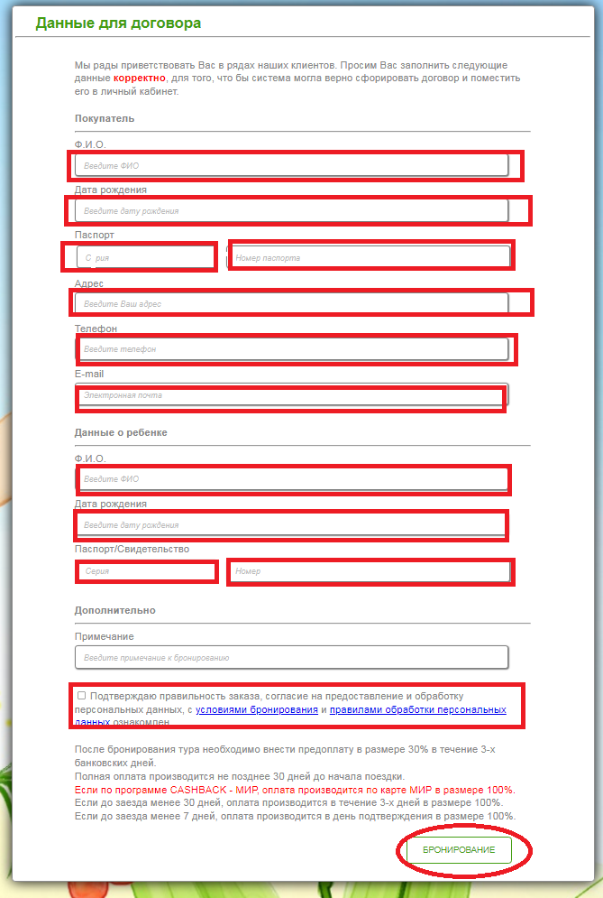

- Подтверждаем, что заявку оформляет не бот и нажимаем БРОНИРОВАНИЕ
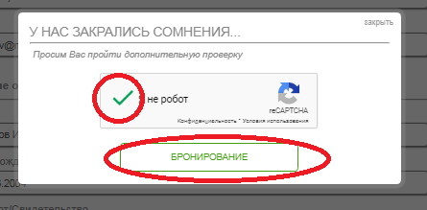

- Система автоматически проверит наличие мест и забронирует для вас место. После чего создаст вам личный кабинет и договор.
- Обязательно записываем номер присвоенного вам договора
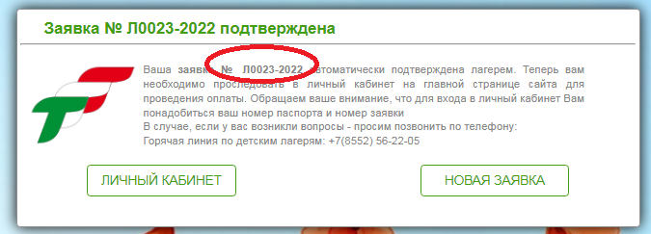

- Если у вас места в лагерь «На листе ожидания». На этом мы пока заканчиваем и ждем официального подтверждения от лагеря.
- Если мы увидели сообщение «Автоматически подтверждена». То можем нажимать «Личный кабинет» и можем проходить в личный кабинет для дальнейшей оплаты
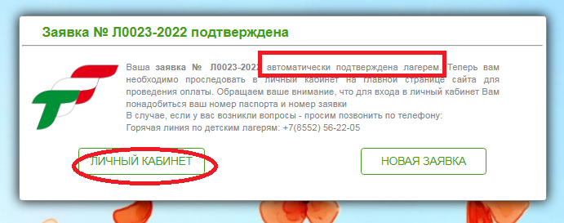

- В личный кабинет можно зайти и с основной страницы зайти в статус заявки. Логин у вас номер договора (Например Л0020-2022, пароль 6 цифр паспорта покупателя)
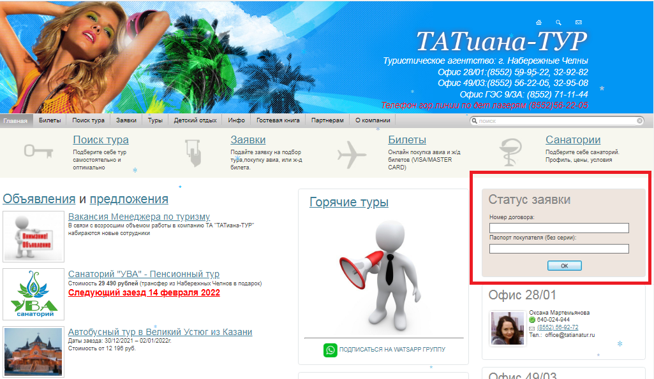
- В личном кабинете мы обязательно скачиваем ДОГОВОР. Все данные в нем будут автоматически заполнены. Распечатываем и подписываем.
И нажимаем на ОПЛАТА ЗАЯВКИ
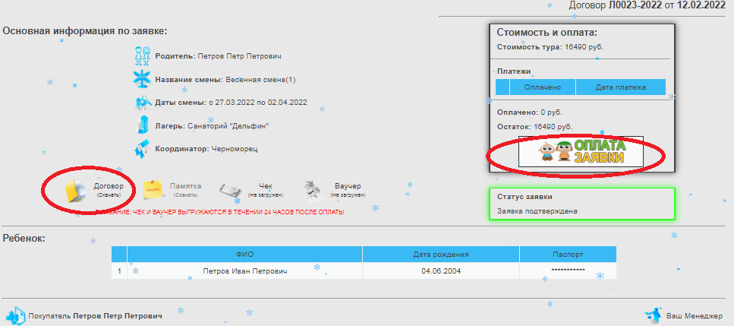

- Вы пройдете на страницу оплаты. В зависимости от программы, эта страница может выглядеть по-разному. Ниже приведены два варианта. Если вы участвуете в программе CASHBACK, вам необходимо сначала пройти регистрацию.
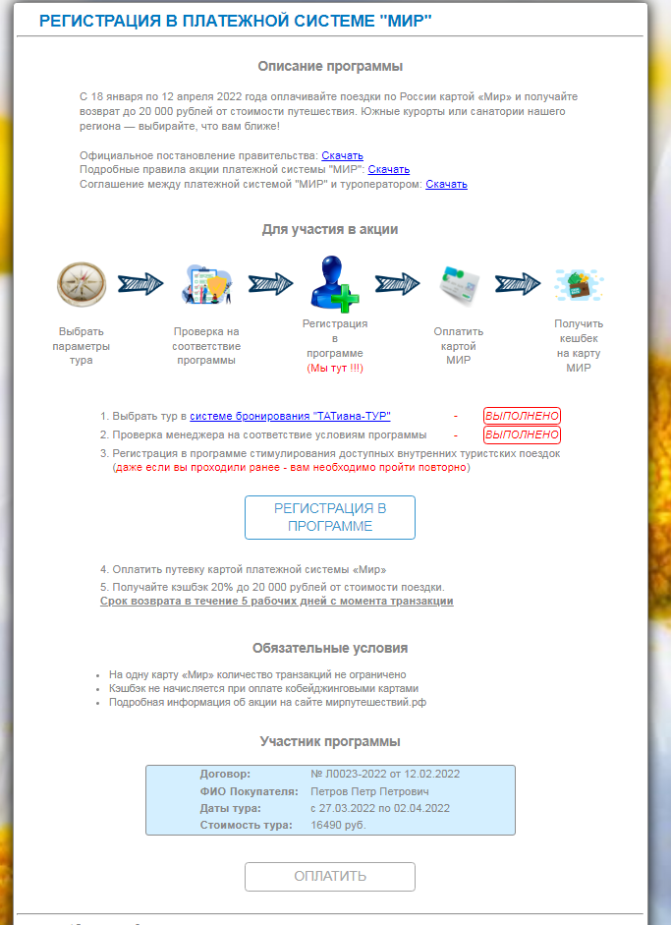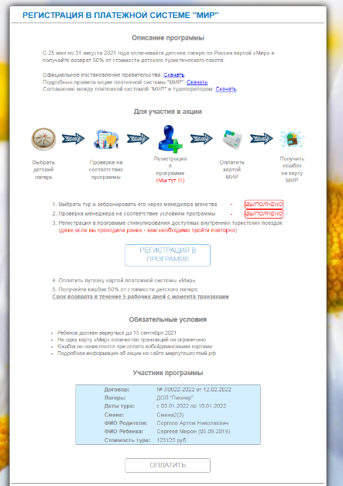
- Проходим регистрацию, пока не увидим сообщение «МЫ РАДЫ, ЧТО ВЫ С НАМИ!». После чего нажимаем ОК
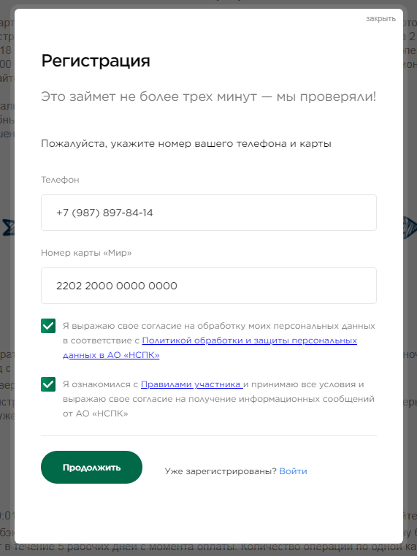
  - Система попросит у вас код, который придет на указанный номер телефона. Вводим код.

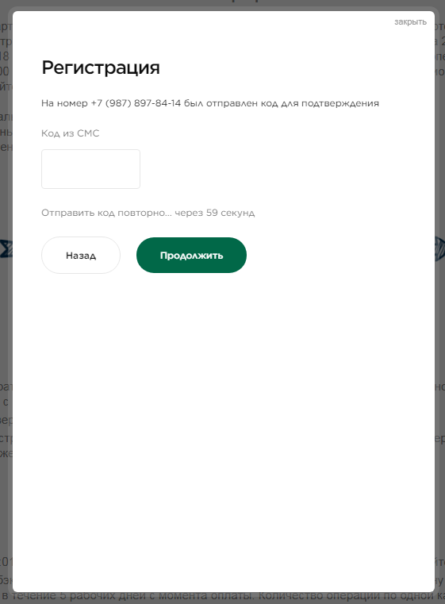

  - Проверяем регистрацию карты
Если карта уже зарегистрирована мы увидим: | Если карта не зарегистрирована мы увидим:

Если карта не зарегистрирована, то необходимо заполнить анкета: ФИО, дата рождения, телефон итд до момента пока вы не увидите «Мы рады, что вы с нами!»
БЕЗ ЭТОГО ШАГА ДАЛЬШЕ ИДТИ НЕЛЬЗЯ!!!
Закройте страницу. Заново войдите – проверьте еще раз. Если вы не видите сообщения «Мы рады, что вы с нами!» сразу после ввода смс сообщения – значит ваша карта не зарегистрирована и кешбэк начислен не будет.

- Только после этого у вас станет доступна кнопка ОПЛАТИТЬ, и она станет синей.
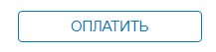
- Еще раз внимательно проверяем данные в синей табличке. И нажимаем на кнопку «ОПЛАТИТЬ»
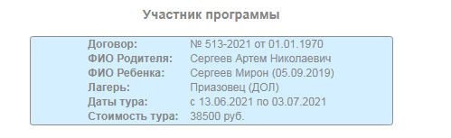

- Проходим дополнительную проверку на робота и ставим галочку. После еще раз нажимаем «ОПЛАТИТЬ»
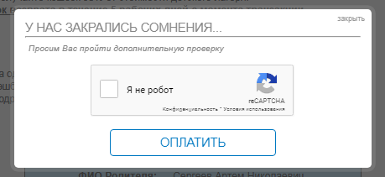
- Вводим данные карты и производим оплату
(обращаем внимание оплату производим только картой МИР)

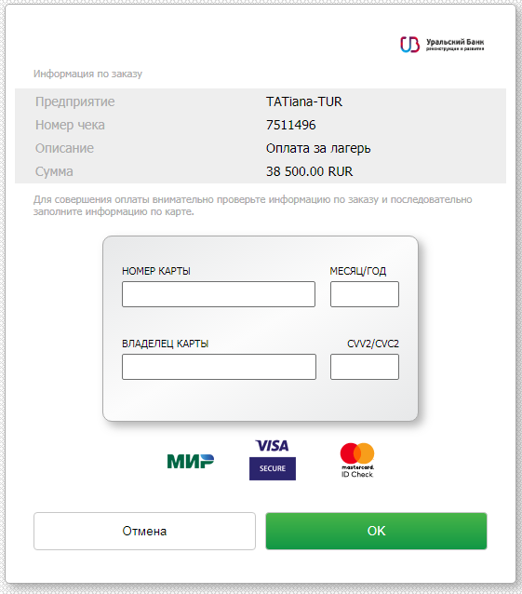

- Если все сделали успешно. Вы увидит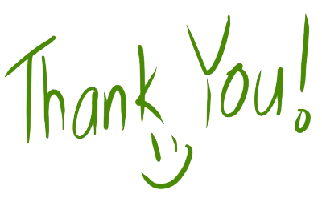
- В течении суток мы получаем финансовые средства – после чего в личном кабинете появится оплата.

- Становятся активными кнопки Чек и Ваучер. Распечатываем их и сдаем представителю лагеря.

  - Пример ваучера
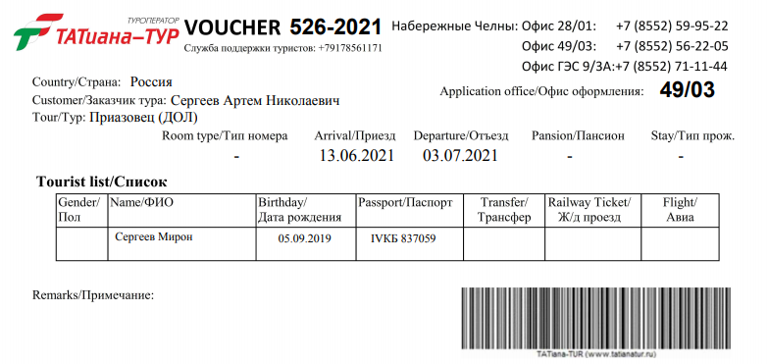
  - Пример чека
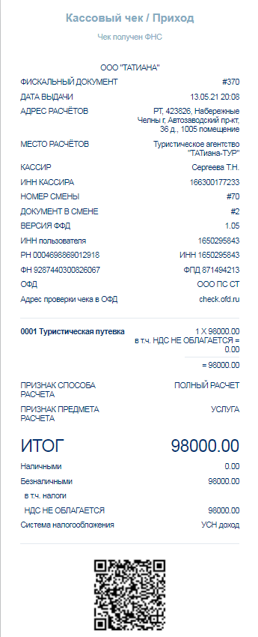

- При успешной операции. Кешбэк будет вам начислен в течении 5 рабочих дней.

